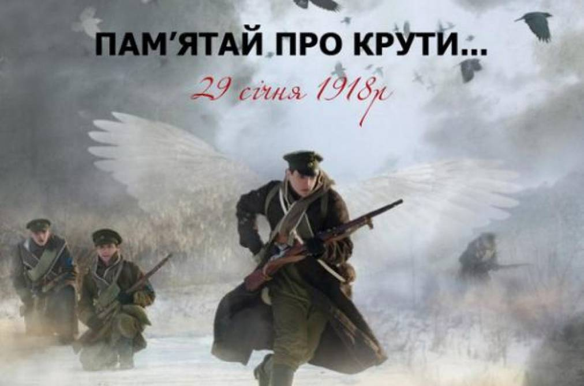
29 січня 1918 року відбулася надзвичайно трагічна подія в українській історії – бій під Крутами. Уряд УНР, опинившись без війська, кинув на протистояння з російською армією, що йшла на Київ, кілька сотень погано озброєних українських студентів та гімназистів. Майже всі вони полягли у нерівному бою. Цей бій має величезне символічне значення, особливо сьогодні про ці події треба згадати, коли Україна знемагає в боротьбі: і ворог той самий, і жорстокі його методи не змінилися, і загарбницька мета , бо « більмуватий більшовик до крові, до розбою звик, стріляв, і різав, і колов, розтрощував злорадно кості, і п’яний захлинався в злості», - правдиво пише Микола Щербак у поезії «Вогненне слово» ( 1958). Може постати питання: « Чому ми знову і знову повертаємося у згадках до бою під Крутами?» Бо цей доленосний бій – символ непохитності , патріотизму, всеосяжної любові до Батьківщини. «Але бій не був переможним», - скажете Ви. Так. Та значно важливішим є той факт, що вузькою тернистою стежкою , протоптаною стопами крутян, вирушали і вирушають сьогодні на захист України ті, кого надихнув подвиг цих безстрашних юнаків.
Бій під Крутами був лише однією віхою в українських визвольних змаганнях. Невеличкою, може здатися, але значною за своїми наслідками. І усвідомивши цей факт, ми, нащадки, збережемо у собі той нестримний вогонь, непереможну жагу до свободи, любов до Вітчизни: « Безсмертний народ, де за волю в боях юнацькою кров’ю позначений шлях!»
Пропоную сценарій вікторини «Скажи, що шлях покажуть Крути …», присвяченої річниці легендарного бою.

